ACO Bogen GM-X DN80x15 Gradx1,8
ACO Haustechnik

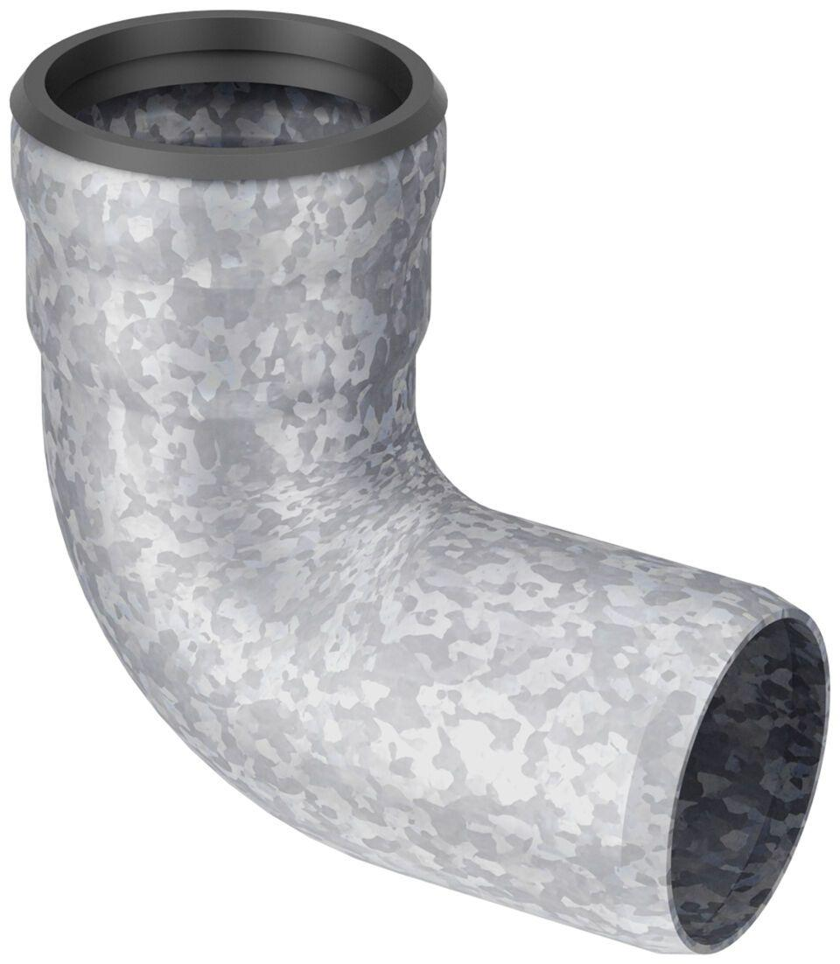Eigenschaften
GTIN:
8590830706101
HAN:
0174.11.49

